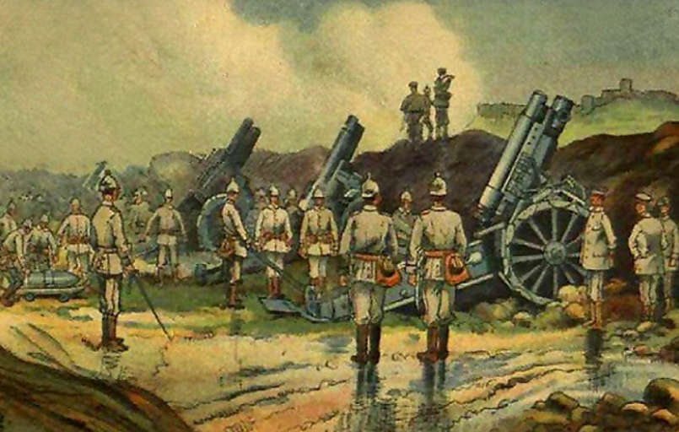

**[Le 22 août 1914 – La bataille de Longwy](http://aufildesmotsetdelhistoire.unblog.fr/2012/08/23/le-22-aout-1914-%e2%80%93-la-bataille-de-longwy/" \o "Lien permanent pour Le 22 août 1914 – La bataille de Longwy)**

**La bataille de Longwy**

D’après « Les armées françaises dans la Grande Guerre »

Au 5e corps, dès le 21 août au soir, les avant-postes des 9e et 10e divisions, établis au contact de l’ennemi au nord-ouest de Longwy, ont signalé des tranchées allemandes occupées par de l’infanterie à Mussy-la-Ville, Baranzy, et à Vaux, Warnimont, Romain. En particulier, Vaux, bien qu’ayant été l’objet d’une attaque, n’a pu être occupé. D’autre part, le bombardement de Longwy n’a pas cessé de toute la nuit.

L’ordre d’opérations du général Brochin, commandant le 5e corps, prévoit en conséquence deux attaques simultanées : l’une, de la 10e division, sur l’axe Gorcy Musson ; l’autre, de la 9e division, à cheval sur le ravin Baranzy, Gennevaux. L’attaque de droite ayant à traverser une zone boisée (forêt des Monts), qu’on sait avoir été organisée défensivement, et devant se couvrir en même temps sur son flanc droit, entre Cutry et Réhon, sera appuyée par un régiment de réserve et deux groupes d’artillerie de corps.

Les deux derniers groupes d’artillerie de corps et un régiment de la 9e division restent à la disposition du commandant de corps d’armée.

Fixée à 5 heures, l’attaque est retardée et gênée par le brouillard qui empêche toute préparation d’artillerie.

La 9e division s’engage par brigades accolées, son artillerie en position sur les pentes ouest du massif d’Houdlemont.

Mais les unités de première ligne s’avancent en unités serrées et tombent immédiatement sous le feu d’une infanterie abritée et retranchée. Privées bientôt de munitions, par suite de l’encombrement du chemin de Buré-la-Ville, elles subissent des pertes sensibles, et, dès 7 heures 30, commencent à refluer sur Saint-Pancre.

En outre, quand le brouillard se dissipe, l’artillerie de la division, exposée aux vues de l’adversaire, est en butte au tir de la contre-batterie allemande qui lui fait perdre deux batteries en quelques instants.

La situation devient ainsi très rapidement critique de ce côté, et on peut craindre que la forte position d’Houdlemont ne soit menacée.

C’est en vain que le général Brochin renforce la division du régiment et des deux groupes d’artillerie de corps dont il dispose, pour tenter un effort vers Saint-Rémy. Dissociées par les projectiles de l’ennemi, ses réserves fondent et se replient. Le dernier des régiments non endivisionnés du corps d’armée est dirigé sur Tellancourt, d’où la 9e division est définitivement rejetée à 11 heures.

Obligé de refuser ainsi sa gauche, le général Brochin donne à la 10e division l’ordre verbal d’arrêter son offensive, et, en cas de nécessité, de s’établir sur le front, à peu près nord-sud, bois du Pas Bayard, bois le Moine. Mais il prescrit en même temps aux deux groupes d’artillerie de corps engagés avec elle de se replier sur la rive gauche de la Chiers. Et, vers midi, le commandant du 5e corps reporte lui-même son poste de commandement à 3 kilomètres environ au nord de Longuyon.

Ces décisions ont une répercussion immédiate sur la marche de la bataille :

Engagée elle aussi par brigades accolées : la 19e, sur le front Gorcy, Romain, la 20e, sur le front Romain (exclu), redoute du Bel-Arbre, la 10e division, comme la 9e, n’a pas pu être appuyée par son artillerie en raison du brouillard.

Ses attaques se sont heurtées également à des lisières de bois fortement occupées et ont été brisées. Cependant, l’ennemi, en butte au tir de nos batteries, entrées en action dès que le brouillard s’est levé, puis contre-attaqué par nos troupes, vers 9 heures 30, sur Romain, n’a marqué lui-même aucun progrès sensible. D’ailleurs, à partir de 9 heures, la 12e division (6e corps) est entrée en ligne au nord de la Chiers, par l’ouest de Longwy, et la 10e division lui a cédé immédiatement le terrain vers Cosnes.

La situation n’est donc nullement compromise sur cette partie du front, quand, à partir de midi, soit qu’elles en aient reçu l’ordre, soit qu’elles aient agi en liaison avec les unités de la 9e division, les troupes de la 10e division refluent dans la direction de Longuyon, complètement mélangées et poursuivies par le feu de l’artillerie ennemie.

Le général Brochin intervient pour essayer de maintenir une tête de pont en avant de Longuyon. Il prescrit, dans ce but, à la 9e division, de s’organiser sur la position de la ferme Bouillon (2 kilomètres nord de Colmey), en appuyant sa gauche à Villette, sa droite à la grand’route de Longwy, et, à la 10e division, de tenir sur le prolongement de la 9e cette grand route ainsi que les hauteurs dominant Braumont à l’ouest. Il ordonne en même temps à l’artillerie lourde et à l’artillerie de corps de prendre position au sud de la Chiers et de la Crusnes, pour battre les débouchés nord de ces vallées. Il prend enfin les mesures utiles pour regrouper entre l’Othain et la Loison les éléments des unités combattantes qui ont déjà repassé la Chiers.

Mais ce n’est que sur l’intervention du chef d’état-major de l’armée venu sur place porter les ordres du général Ruffey, qu’une arrière-garde peut être établie à cheval sur la grand’route de Longuyon, à moins de 3 kilomètres de Tellancourt, sur le mouvement de terrain de la cote 367.

En fin de journée, le 5e corps parvient donc à se maintenir sur les hauteurs au nord de la Chiers, en liaison à Villette avec le 4e corps, et vers Viviers avec la 12e division du 6e corps, qui établie à cheval sur la Chiers, entre Viviers et Révemont, et plus à l’est, couvre Longuyon face au nord-est.

D’après les ordres du général Sarrail, commandant le 6e corps d’armée, ce dernier devait exécuter une manœuvre de débordement de la position de Differdange, que l’aviation, ainsi qu’on l’a vu, a signalée comme très fortement occupée.

Dans ce but, la 12e division, marchant par l’ouest de Longwy, de Beuveille-sur-Ligny, Cons-Lagrandville et Cosnes, a reçu l’ordre de se redresser sur Aubagne et Athus, tandis que la 42e division, marchant sur Saint-Supplet, Pierrepont et Doncourt-les-Longuyon, s’établira en avant du front Villers-la-Montagne, Mexy, en tenant le gros de ses forces sur sa droite. Cette manœuvre sera couverte sur son flanc droit par la brigade de cavalerie légère du corps d’armée et par la 40e division, qui, portées en garde-flanc dans la région Mercy-le-Haut, Fillières, se tiendront prêtes à contre-attaquer toute force ennemie qui sortirait de Fontoy.

A son débouché de Cons-Lagrandville, la 12e division trouve devant elle, vers 9 heures, des éléments de la 10e division (5e corps) avec lesquels elle se met en liaison et qui lui cèdent aussitôt la place. Le général Ruffey a bien envoyé au commandant du 6e corps l’ordre de laisser provisoirement la 12e division en deuxième ligne, jusqu’à ce qu’elle dispose de l’espace nécessaire pour effectuer son mouvement, mais cet ordre est arrivé trop tard.

Dès lors, la 23e brigade et une partie de la 24e se trouvent engagées sur le front Lexy, Cutry, en face d’un ennemi qui, après avoir bousculé la flanc-garde du 5e corps établie dans la région de Réhon, progresse vers Cons-Lagrandville, où il pénètre par surprise. En même temps, la queue de la division est arrêtée, face au nord-est, sur le front Ugny, ferme la Caure, bois de Tappe, par une attaque allemande venant de la région du bois de Latiromont.

Dès ce moment, la place de Longwy se trouve donc isolée et son gouverneur signalera bientôt que l’infanterie ennemie se rapproche pour tenter l’assaut.

La 12e division livre ainsi deux combats distincts.

Tandis que, pris à partie par l’artillerie ennemie, les éléments engagés sur la Chiers lient leur mouvement à celui du 5e corps et se replient en même temps que la 20e division le long de la rivière jusque dans la région Montigny-sur-Chiers, Fermont et Viviers, ceux qui, en revanche, combattent au sud d’Ugny réussissent à se maintenir, jusque vers 16 heures 30, sur le plateau de Chenières, en liaison avec la 42e division.

Cette dernière, marchant en une seule colonne, en arrière et à droite de la 12e division, s’est heurtée en effet aussi à l’ennemi, vers 8 heures, dès que son avant-garde a débouché de Pierrepont. Elle n’a pas pu dépasser les bois de Grand-Champ et de Doncourt.

Vers 10 heures 30, le général Sarrail, commandant le 6e corps d’armée, qui suit de Beuveille les péripéties du combat sur le plateau de Chénières, combine deux attaques : l’une, en direction du bois de Latiromont, avec ses éléments de réserve appuyés par l’artillerie lourde dont il dispose ; l’autre, en direction de Baslieux, avec un bataillon de la 42e division, débouchant de Boismont, et deux bataillons plus un groupe de la 40e division, partant de Bazailles.

Mais cette double manœuvre échoue.

Le fléchissement des troupes engagées vers la ferme la Caure absorbe, dès leur débouché de la Crusnes, les unités fraiches de l’attaque de gauche qui, vers midi 30, se lancent à la baïonnette sur le bois de Tappe.

L’avance sur Baslieux est aussi arrêtée, comme on le verra plus loin, par l’intervention de forces allemandes qui débouchent brusquement de Fillières sur Ville-au-Montois, dépassent bientôt ce village, et occupent Bazailles.

Nos troupes ne cèdent cependant que lentement le terrain et, à 18 heures, tiennent encore Boismont, les Haies de Pierrepont, la cote 329 (bois de Gœmont), Doncourt.

Mais, à partir de 19 heures, la 42e division, découverte par le repli de la 40e à sa droite, passe sur la rive gauche de la Crusnes pour s’établir sur la ligne Saint-Supplet, Pierrepont.

Dans la nuit, débordée par l’avance de l’ennemi sur Mercy-le-Bas et Xivry-Circourt, elle se dérobe jusque derrière l’Othain, entre Muzeray et Nouillon-Pont, entraînant dans son repli les éléments de la 12e division qui ont combattu à sa gauche et qui se retirent sur Arrency.

<http://aufildesmotsetdelhistoire.unblog.fr/2012/08/23/le-22-aout-1914-%e2%80%93-la-bataille-de-longwy/>